Общество с ограниченной ответственностью «Партнер»
Юр. и почт.адрес: 450103, РФ, РБ, г. Уфа, ул.Некрасова, д. 40.
Реквизиты: ИНН 0274136370, ОГРН 1090280003626,
Телефон/факс: (347) 236-65-38, 236-05-34
Эл.почта: stkufa@mail.ru unionufa@mail.ru
Сайты: www.partnerufa.ru www.zilmetufa.ru www.dabufa.ru www.termoblokufa.ru
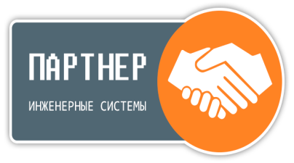

Коммерческое предложение по продукции ZILMET

Компания «Партнер» является официальным представителем крупнейшего в мире производителя гидроаккумуляторов, расширительных баков и теплообменников компании ZILMET в России и работает на рынке оборудования для водоснабжения и отопления более 20 лет.
ZILMET S.p.A. – международный производитель высококачественных расширительных баков и пластинчатых теплообменников с большим количеством заводов, филиалов и дистрибьютеров в Европе и других странах. В прошлом году на площади в 150 000 м² на 6 заводах, было произведено несколько миллионов баков и пластинчатых теплообменников.
Наша фирма имеет собственную базу офисных и складских помещений площадью более 2300 м². Объем складского запаса позволяет комплектовать заказы любой сложности в самое короткое время. Наше оборудование решает проблемы автономного и локального отопления и водоснабжения по всей территории РФ.
На основе наших баков можно создать качественную систему отопления или водоснабжения. Вы можете купить у нас расширительный бак, гидроаккумулятор или теплообменник со склада г.Уфа или г.Москва. Если Вы находитесь далеко, мы можем отправить товар транспортной компанией.
Весь наш товар имеет сертификаты.

Наши специалисты могут оказать помощь по подбору и монтажу баков и теплообменников для систем водоснабжения и отопления.
